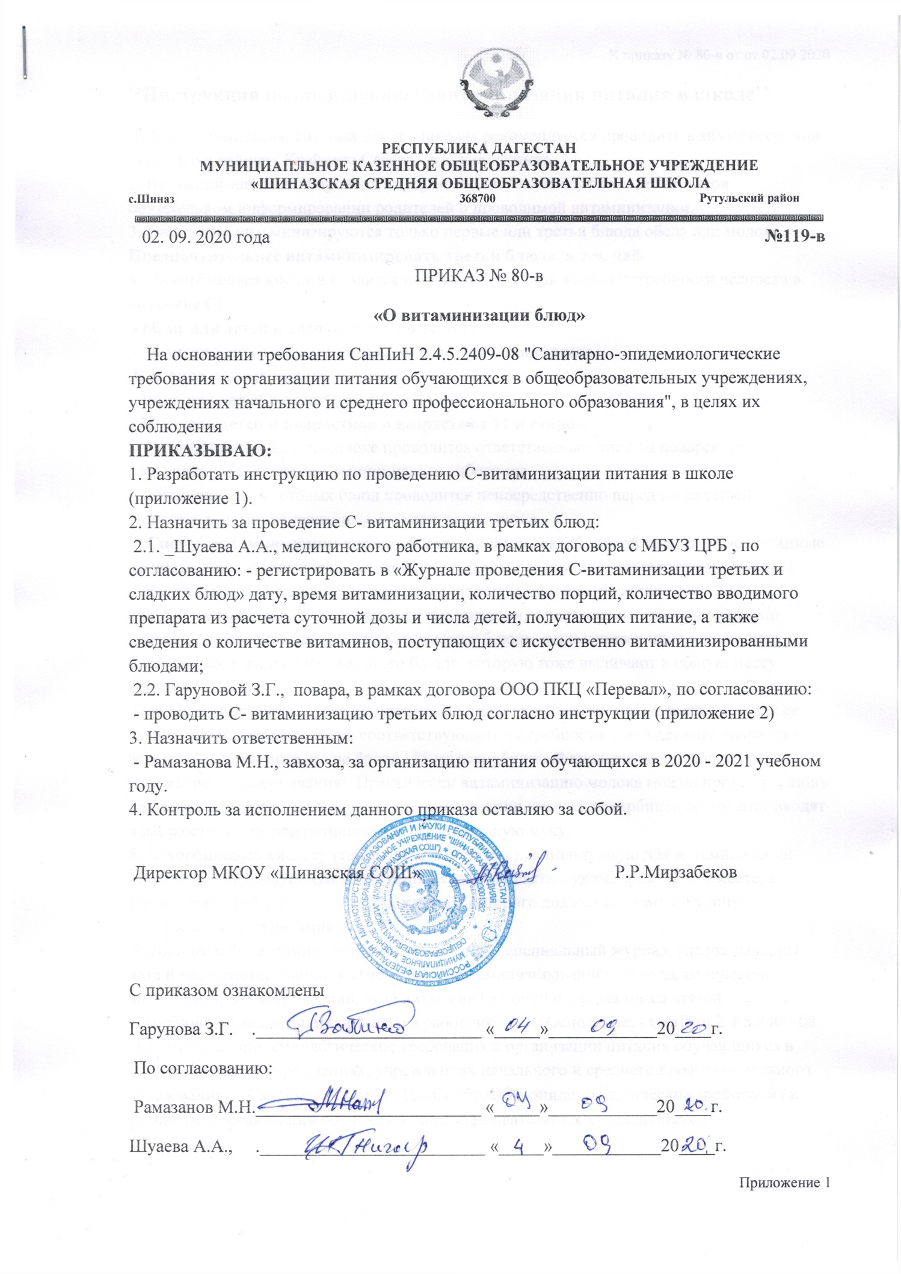К

приказу № 80-в от от 02.09.2020

’’Инструкция по проведению С-витаминизации питания в школе’’
1. С-витаминизацию готовых блюд в школах рекомендуется проводить в зимне весенний период, а в районах Крайнего Севера - круглогодично.
2. Витаминизация блюд проводится с учетом состояния здоровья детей, и при обязательном информировании родителей о проводимой витаминизации.
3. Ежедневно витаминизируются только первые или третьи блюда обеда или молоко.
Предпочтительнее витаминизировать третьи блюда, в т.ч. чай.
4 . Аскорбиновая кислота вводится из расчета суточной нормы потребности человека в витамине С:
- 60 мг для детей в возрасте от 7 до 11 лет;
- 70 мг для детей и подростков в возрасте от 11 и старше.
В период летних каникул:
- 20 мг для детей в возрасте от 7 до 11 лет;
- 25 мг для детей и подростков в возрасте от 11 и старше
5. Витаминизация на пищеблоке проводится ответственным лицо из поварского персонала, под контролем медицинского работника.
6. Витаминизация готовых блюд проводится непосредственно перед их раздачей. Подогрев витаминизированных блюд не допускается.
7. Способ витаминизации первых блюд: таблетки аскорбиновой кислоты, рассчитанные по числу порций (или соответственно отвешенную аскорбиновую кислоту в порошке), кладут в чистую тарелку, куда заранее налито небольшое количество (100 - 200 мл) жидкой части блюда, подлежащего витаминизации, и растворяют при помешивании ложкой, после чего выливают в общую массу блюда, перемешивая половником, тарелку ополаскивают жидкой частью этого блюда, которую тоже выливают в общую массу блюда.
При витаминизации молока аскорбиновую кислоту добавляют непосредственно после закипания молока из расчета, соответствующего потребности детей данного возраста в аскорбиновой кислоте, но не более 175 мг аскорбиновой кислоты на 1 л молока (во избежание его свертывания). Практически витаминизацию молока можно проводить лишь для детей в возрасте до 1 года. При витаминизации киселей аскорбиновую кислоту вводят в жидкость, в которой размешивают картофельную муку.
8. Аскорбиновую кислоту (таблетки или порошок), используемую для витаминизации готовых блюд, следует хранить в защищенном от света, сухом, прохладном месте, в плотно закрытой таре, под замком, ключ от которого должен находиться у лица, ответственного за витаминизацию.
9. Данные по С-витаминизации записываются в специальный журнал, где указывается дата и час витаминизации, наименование витаминизированного блюда, количество витаминизированных порций, доза витамина на порцию, общая масса взятой аскорбиновой кислоты, медицинским работником. 10.Основание: - СанПин 2.4.5.2409-08 «Санитоарно-эпидемиологические требования к организации питания обучающихся в образовательных учреждениях, учреждениях начального и среднего профессионального образования» - СанПин 2.4.4.2821- 10 «Санитоарно-эпидемиологические требования к условиям и организации обучения в общеобразовательных учреждениях».

